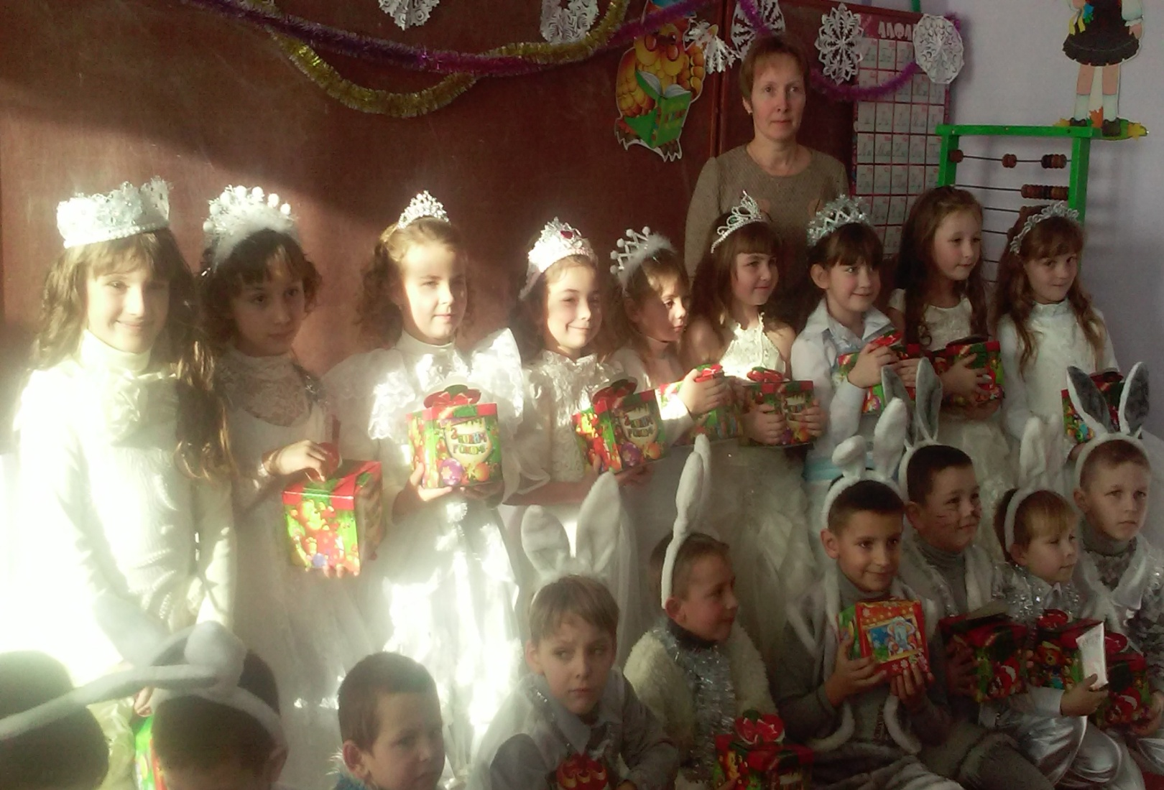

Підготувала і провела

Михайловська Г. В.

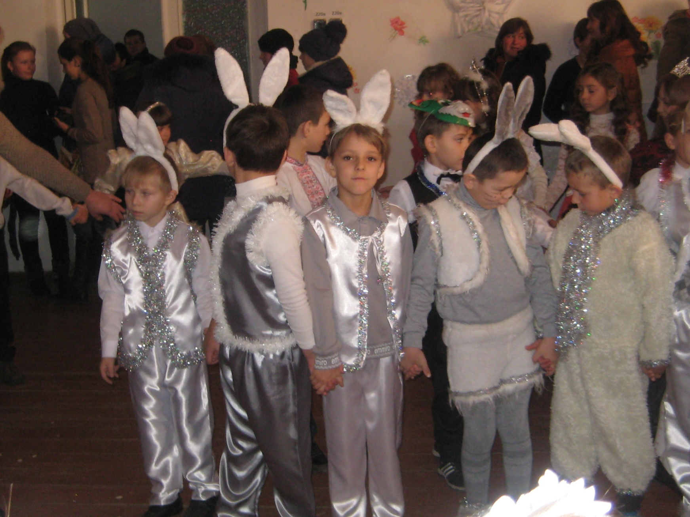За вікном сніжку багато,

Рік новий іде до нас.

І ялинку запашисту

Прикрашати нам вже час.

Я- ялинка зелененька,

Не велика, не маленька,

Ви мене всі прикрасіть

І піснями звеселіть.

Я-лисичка, я-сестричка

Не сиджу без діла.

У Забарському ставочку

Рибки на ялинку на ловила.

Я-кролик білий

Хоч маленький, але смілий.

Цю смачну морквинку

Повішу на ялинку.

Я-сорока-білобока,

Я-красуня на два боки.

Все літала і літала,

У відмінника Олега

Ялиночці золоту медаль украла.

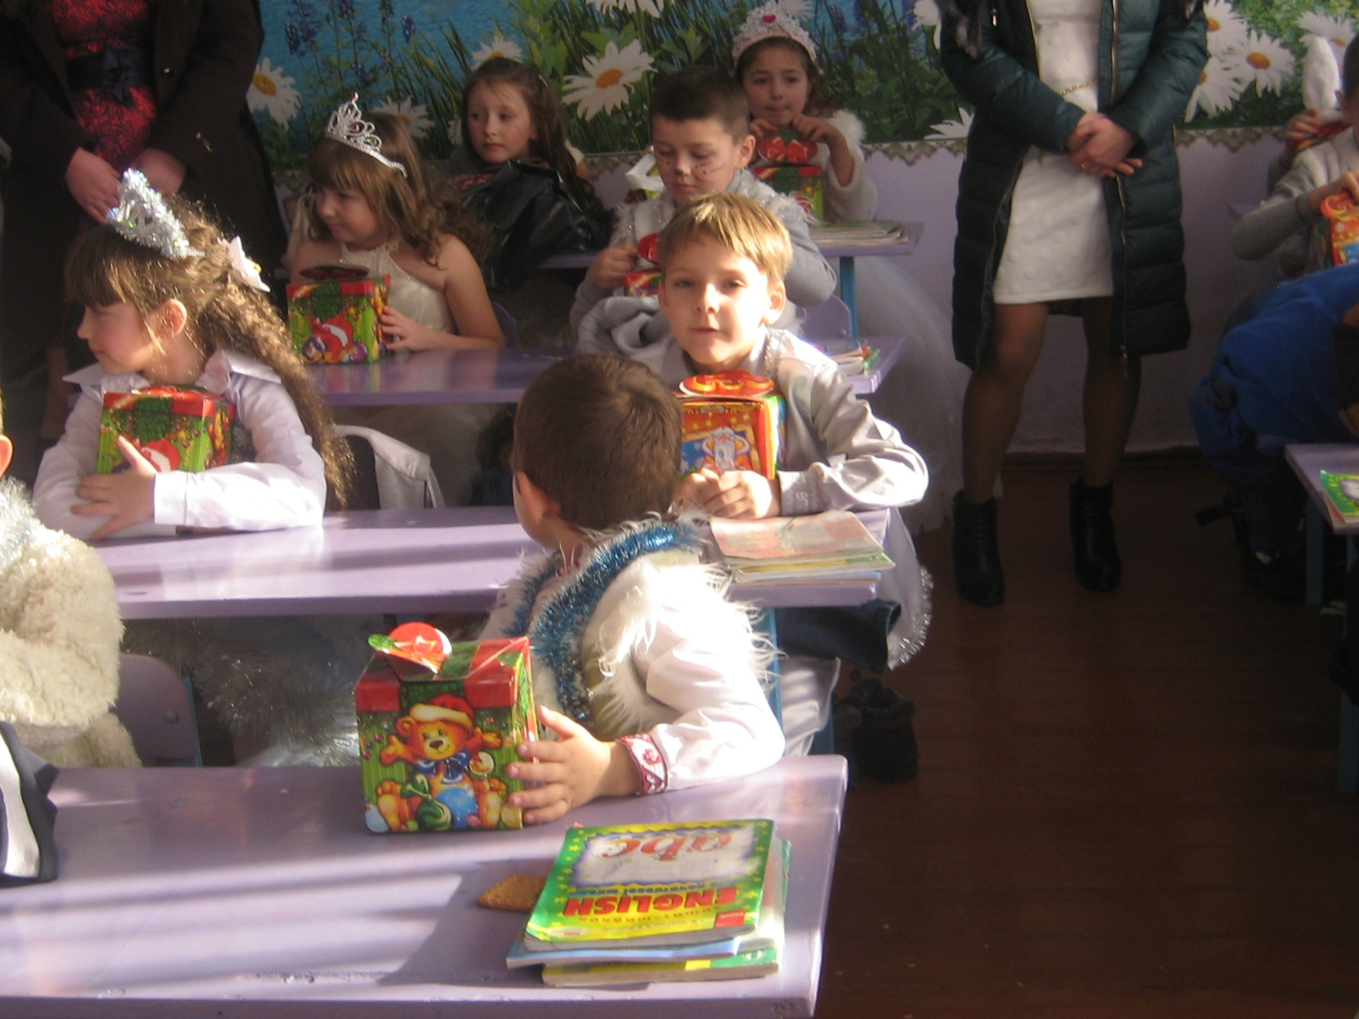

Ведмежатко сонне я,

Завітав до Пікніка,

Взяв ялинці пряники

Та смачні медяники.

Я-білочка руденька

Господиня гарненька.

Цілу осінь працювала,

Ялиночці горішки приготувала.

Їжачок-їжачок-

Повна спина гілочок.

Прокинувся я від сну

Яблучка рум’яні ялиночці несу.

Котик Мурчик дуже вдало

Приніс з комори сало.

Сало,хрін,кільце ковбаски-

Свято буде як у казці.

А кабанчик ікла точить,

Прикрашати теж він хоче.

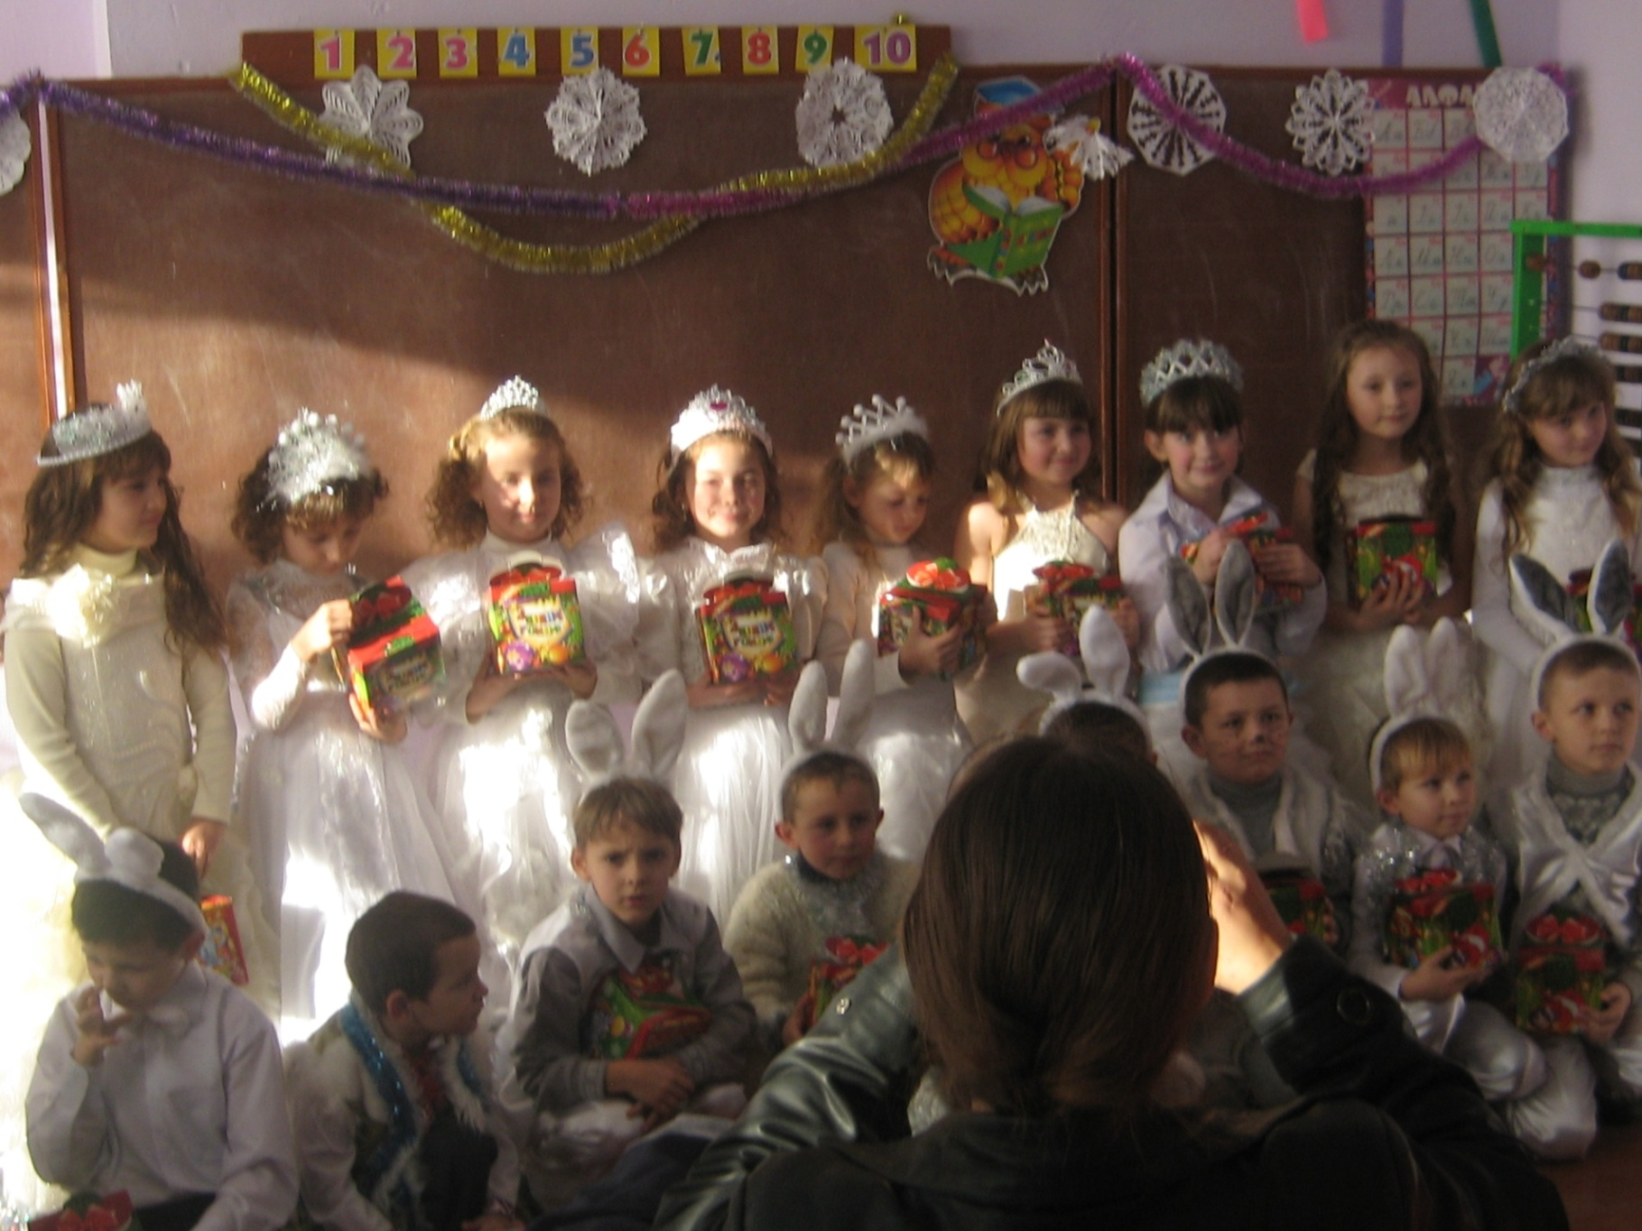Хрю-хрю-хрю;хрю-хрю-хрю

Я картопельку люблю.

Я її почистив вміло,

На гілля розвішу вміло.

Машкою козу назвали

Теж її сюди позвали.

Я листочки від капусти

По розвішую не густо.

Вони будуть як сніжинки

Для красуні,для ялинки.

А я-півник не простий,

А я-півник золотий.

Замість зірки,любі друзі,

Я повішу кукурудзу.

Песик я Сірко кудлатий

Кісточки по розкладаю,

На мотузку підвішу,

На ялиночці розвішу.

Вовчик братик не сумує,

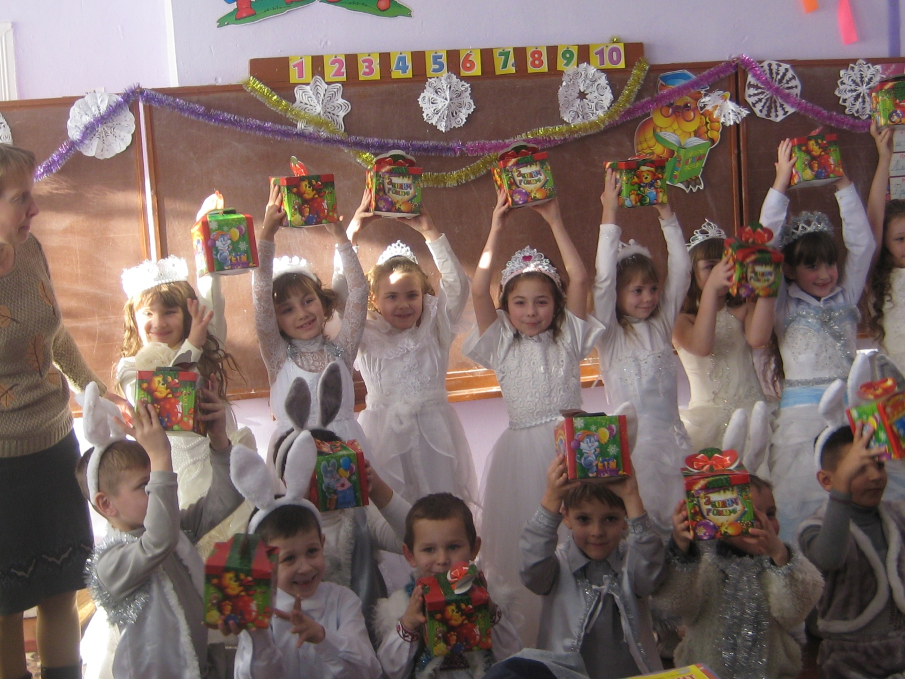До ялинки він прямує

І несе їй в подарунок

Веселих пісень пакунок.

Не минуло і хвилинки-

Не впізнають тепер ялинки.

Дуже гарна і розкішна

У звірят ялинка вийшла.

Тож святкуймо Новий рік

Весело й красиво!

Для ялинки заспіваймо

Голосно й красиво!